Плану уроку

Спеціальність: муляр, штукатур, маляр

Майстер виробничого навчання: Ночевчук Галина Степанівна

Тема програми: ремонтні роботи

Тема уроку: виконання операцій з ремонту штукатурки

Мета уроку:
- навчальна:навчити учнів правильним прийомам виконання операцій з ремонту штукатурки;
- виховна: виховувати інтерес до професії, трудову дисципліну, уміння працювати в бригаді і самостійно приймати рішення;
- розвивальна: розвивати активність пізнавальної діяльності учнів.

Тип уроку: засвоєння нових знань, умінь та навичок.

Матеріально-технічне забезпечення:розчин штукатурний, шпаклівка двох видів – стартова і фінішна, армуюча стрічка, металеві шпателі, шліфувальний папір, терки, напівтерки, валики з ванночкою, щітки, мочалки, грунтовка та фарба для стін.

Дидактичне забезпечення: розгорнутий план уроку, інструкційно-технологічні карти, тести, картки-завдання.

Міжпредметні зв’язки: фізика, екологія, технологія штукатурних робіт, інформаційні технології.

Хід уроку
І. Організаційна частина
- Перевірка присутності учнів.
- Перевірка зовнішнього вигляду учнів.
- Перевірка наявності робочих місць з відповідністю даної спеціальності.

ІІ. Вступний інструктаж
- Повідомлення теми та мети уроку.
- Актуалізація опорних знань.
Повторювання вивченого матеріалу та закріплення своїх знань проведемо у формі гри-турніру між трьома командами (ланками), які зароблятимуть бали.
Перше завдання «Завершіть речення».
Читається текст, представники команд повинні доповнити неповні речення тексту:
- Металеві поверхні очищаю від іржі за допомогою ... (сталевої щітки).
- Нові щітки витримують у воді перед початком роботи … (0,5 год.).
- Для видалення неміцної штукатурки застосовую… (шпатель).
- Наносять грунтовку… (рогожною чи маховою щіткою).

Друге завдання «Виробнича ситуація» (беруть участь три команди).
Учасниками дається набір інструментів і пропонується розкласти їх відповідно технологічної послідовності виконання таких робіт:
а) підготовка бетонної поверхні під обштукатурювання;
б) підготовка дерев’яної поверхні під обштукатурювання;
в) підготовка цегляної поверхні під обштукатурювання.
Третє завданняконкурс-вправа «Ти мені – я тобі».
Капітанам заздалегідь дається завдання підготувати по два запитання одне одному.
Зразки запитань:
а) інструмент для визначення вертикальності (висок);
б) ручний інструмент для пофарбування поверхонь (валик);
в) після якого прийому виконують шліфування поверхні? (після шпаклювання);
г) технологічна операція після шліфування поверхні (грунтування);
д) чи використовують посту штукатурку за обштукатурювання житлових приміщень? (ні);
е) відхилення поверхні від горизонталі на все приміщення мають не перевищувати… (15 мм).
Кожна з ланок справилась із завданням (підбиття підсумків).
- Пояснення нового матеріалу. Формування нових професійних знань, умінь та навичок.
Під час експлуатації обштукатурених поверхонь на нихє з різних причин може виникнути ряд дефектів: щілини, відшарування, механічні пошкодження тощо, тому перед початком малярних робіт слід усунути всі дефекти, тобто відремонтувати штукатурку.
Для заміни пошкодженої штукатурки в окремих місцях або на великих ділянках спочатку слід встановити межі її дефектного шару. З цією метою шар штукатурки простукують молотком. Глухий звук, характерний для пустоти, вказує на ті ділянки штукатурного шару, на яких штукатурка відстає від поверхні, не зчепившись з нею. В усіх цих місцях штукатурку відбивають тупою сокирою або молотком. Шар штукатурки, що легко відстає від поверхні, зчищають кельмою. З поверхні слід зчистити весь дефектний шар штукатурки так, щоб на ній залишились лише ділянки, н яких вона утримується міцно. На очищеній поверхні не повинно бути залишків штукатурного розчину.
Ділянки кам’яної поверхні, очищеної від штукатурки, у разі потреби насікають або очищають від розчину шви цегляної кладки. Після цього знімають пил і змочують водою.
На ділянках дерев’яної поверхні всю глину або пошкоджену дранку слід відірвати від поверхні і замінити на нову. Перед штукатуренням край штукатурного шару, що залишився на поверхні, змочують водою.
Штукатурять підготовлені ділянки такими самими розчинами, якими виконувалась попередня штукатурка. Вапняно-гіпсовими розчинами штукатурять дерев’яні поверхні, вапняними - кам’яні, а цементними або цементно-вапняними – кам’яні залежно від призначення приміщення і умов його експлуатації.
На великі ділянки поверхні розчин накидають у три шари у такій самій послідовності і тими самими інструментами, що й при звичайному штукатуренні.
Якщо штукатурять невеликі ділянки поверхні, то розчин накидають або намазують у два шари і розрівнюють півтерком, який кінцями пересувають по краях старої штукатурки як по напрямних. Після початку тужавіння свіжого штукатурного шару поверхню затирають теркою, додаючи якщо потрібно, розчин.
Якщо потрібно, щоб відремонтована поверхня швидше тужавіла, безпосередньо перед застосуванням на шість частин вапняного розчину додають одну частину гіпсового тіста (гіпсове тісто готувати з 1 кг гіпсу і 1,5 л води).
Ремонт ушкоджених кутів ліпше виконувати гіпсовим розчином (він швидше тужавіє).
Тріщини на обштукатурених поверхнях
У процесі перетирання зашпаровують тріщини. Якшо тріщина ледь помітна (волосна), розрізають її кінцем відрізовки чи ножем на глибину не більше ніж 5 мм. Широкі тріщини необхідно розрізатина товщину штукатурного шару.
Розрізану тріщину змочують водою, потім підмазують розчином того самого складу, яким виконана штукатурка.
Використовують розчин середньої крутості (рухливість 8-9 см), у процесі підмазування його з силою заштовхують в тріщини, щоб заповнення було суцільним.
Затирають підмазані тріщини звичайним способом. Після ремонту тріщин пошкоджену ділянку перетирають.
Не підмазують тріщини чистим гіпсовим розчином, оскільки гіпс вбирає вологу в процесі фарбування, і на поверхні штукатурки з’являться нерівномірно пофарбовані смуги.
Замазування щілин між стіною і плінтусом – квача плінтусів – також здійснюється після розчищення тріщин відрізовкою. Змочують розчищену щілину водою і заповнюють розчином. Надлишок розчину зрізають відрізовкою, притирають малим півтерком чи теркою. Після підмазування плінтус очищають від прилиплого розчину і промивають водою.
Демонструється організація свого робочого місця майстра та налагоджується дотримання правил з охорони праці при виконанні ремонтних робіт.

Охорона праці при виконанні ремонтних робіт
Робочі місця мають бути досить добре освітлені. Якщо природного освітлення недостатньо, то обладнують штучне.
Очищати поверхні кислотами, робітник повинен в захисних окулярах і міцних прогумованих чи брезентових рукавицях. Розпаковуючи та дозуючи сухі будівельні суміші, а також приготовляючи розчинові суміші, слід уникати пиління та розсипання їх і працювати у респіраторах.
Ручний інструмент має бути справним. Дерев’яні ручки інструментів виготовляють з твердої деревини, допустима вологість якої не більша 12%. Дерев’яні ручки штукатурної лопатки, ковша і сокола добре обробляють, прошліфовують і міцно з’єднують з інструментом. Ручки терок і напівтерок улаштовують так, щоб у них вільно проходила рука штукатура в рукавичці. Ручка інструмента має бути без гострих кутів і кромок.
Категорично забороняється брати руками розчини, в складі яких є вапно і цемент.
Потрібно остерігатися потрапляння вапняного розчину або вапна в очі. Якщо це сталося, то слід негайно промити очі розчином борної кислоти (1чайна ложка на 1 склянку води) і звернутися до лікаря.
Працювати з ручним інструментом потрібно в рукавицях, щоб не поранити руки, а працюючи з будь-якими ударним інструментом, слід обов’язково одягнути і захисні окуляри.
Працюючи на риштуваннях і помостах, слід дотримуватися правил техніки безпеки під час роботи на висоті.
За допомогою проектора демонструється малюнок де порушені правила з техніки безпеки і пропонує командам (ланкам) проаналізувати ситуацію та відповісти на запитання:
- Які правила техніки безпеки в цьому випадку порушені?
- Як би ви чинили в цій ситуації?
Ще раз демонструється організація робочого місця майстра та виконується показ прийомів робіт. Запрошується учень, який працює разом з майстром, і відтворює прийоми роботи. Усі інші спостерігають.
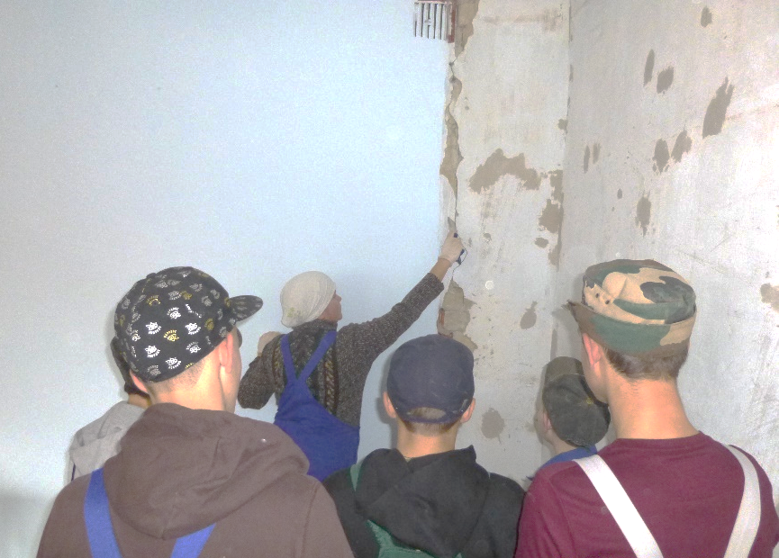

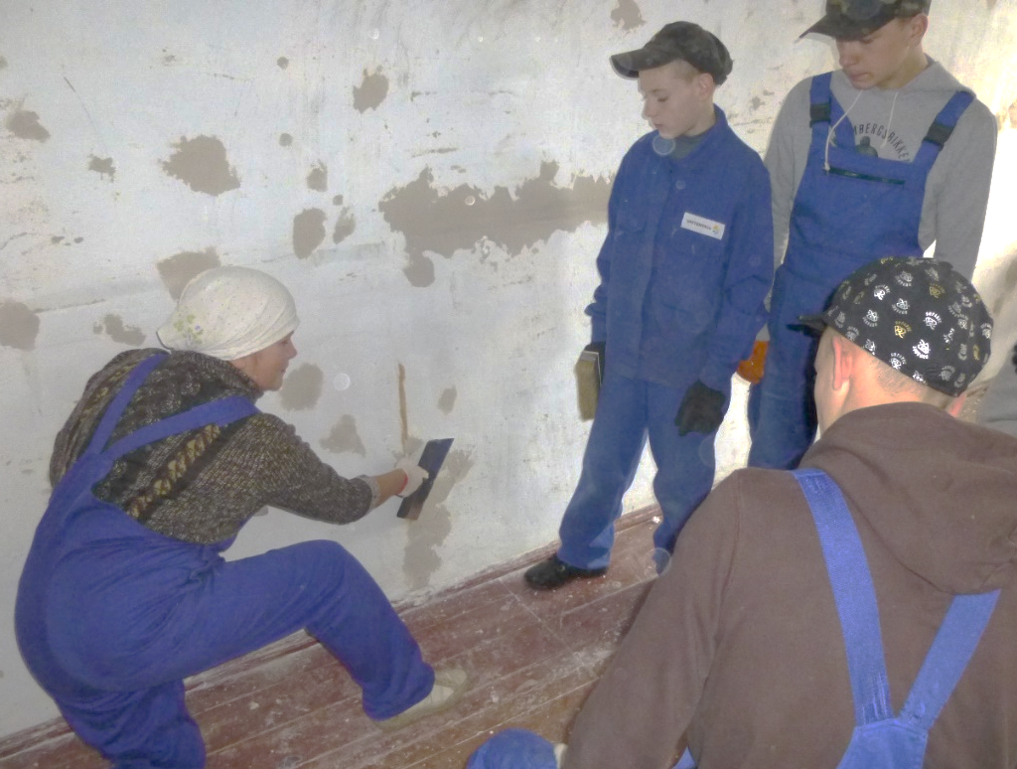

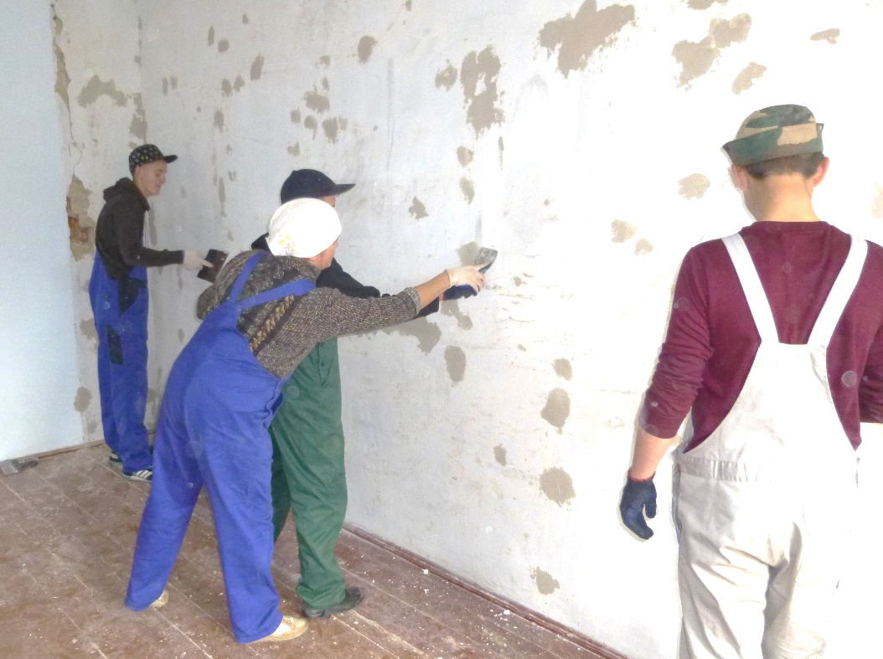

- Підбиття підсумків вступного інструктажу. (Визначаються учні та краща ланка, які плідно працювали на вступному інструктажі).
- Відповіді на запитання учнів.
Отже, знаючи технологічну послідовність, правила організації робочого місця та правила безпеки праці, можна приступати до роботи.

Самостійна робота учнів
- Коротка характеристика завдань.
- Повідомлення про критерії оцінювання виконаних робіт.
- Видача завдань для самостійної роботи учнів і пояснення послідовності їх виконання.
  - Відпрацювання теми.
  - Відпрацювання навичок.

Завдання
Виконання робіт зі зразками дефектів штукатурки (на планшетах). Час виконання 4 год.
- Контроль знань і вмінь учнів.
Під час виконання вправ учням поводяться цільові обходи:
- Перший обхід – перевірка стану робочих місць.
- Другий обхід – перевірка правильності трудових прийомів.
- Третій обхід – перевірка правильності виконання технічних умов під час роботи.
- Четвертий обхід – перевірка правильності введення міжопераційного контролю.
- П’ятий обхід – зосередити увагу на роботі слабких учнів, виправити помилки.

Поточний інструктаж
Увага фіксується на роботі кожної бригади, особливо на діяльності слабких учнів. Перевіряється правильність організації робочого місця. Виявивши помилки у діях учнів, надається допомога їх подолати. Також звертається увага на дотримання норм часу, правил санітарії та гігієни, технічних вимог безпеки праці.

Додатковий інструктаж
У разі колективної помилки призупиняється робота учнів і проводиться додатковий інструктаж, показується технологічна послідовність.
Для закріплення та оцінювання нової теми уроку питання:
- Як правильно визначити міцність старої штукатурки?
а) візуально;
б) простукуванням;
в) шляхом розрізування в окремих місцях.
2. Під час ремонту волосяних тріщин на яку глибину їх слід розрізати:
а) 2 мм;
б) не більше ніж 5 мм;
в) 10 мм.
3. Чи можна чистим гіпсовим розчином підмазувати тріщини?
4. Який дефект штукатурки виникає за використання масних розчинів?
а) облуплення, спучування;
б) відшаровування штукатурки;
в) тріщини.
5. Для чого під час ремонту слід змочувати край старої штукатурки?

Заключний інструктаж
- Доповідь бригадирів про результати роботи.
- Аналіз роботи учнів за бригадами.
- Аналіз позитивів під час роботи.
- Аналіз причин помилок учнів та пропозиція засобів для їх усунення.
- Оцінювання роботи кожної бригади.
- Разом із бригадирами – прийом робочих місць.
- Повідомлення теми наступного уроку.
- Домашнє завдання: вивчити та закріпити новий матеріал. Література: А.С. Нікуліна «Штукатурні роботи», Т.Є. Остапченко «Технологія опоряджувальних робіт».
- Прибирання робочих місць та майстерні.

Додаток 1
Інструкційно-технологічна карта
№ п/п | Назва операції | Прийом виконання | Інструмент | Зміст роботи
1 | 2 | 3 | 4 | 5
1. | Розшивання тріщини та очищення поверхні | 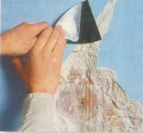 | Шпатель сталевий, щітка рогозова | Вузьким шпателем розшити тріщину, знімаючи пошкод-жену штукатурку і фарбу навколо неї на 1-2 см. Очистити сухою щіткою місце ремонту
2. | Грунтування поверхні | 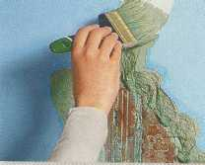 | Пензель-макловиця, валик | Нанести шар грун-товки. Дати поверхні просохнути
3. | Приготування шпаклівки | 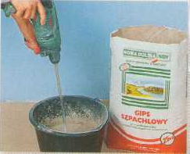 | Совок-лопатка, міксер з насадкою, ємкість з водою | Приготувати суху шпаклівку згідно інструкції на упа-ковці. При бажанні використовувати го-тову
4. | Покриття тріщин | 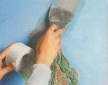  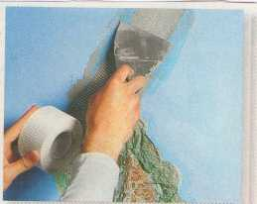 | Шпатель сталевий, армуюча сітка | Заповнити тріщину шпаклівочною ма-сою. Зверху при-класти армуючу стрічку і вирівняти шпаклівку, вдавлю-ючи її в тріщину
5. | Висихання поверхні
6. | Нанесення стартової шпаклівки | 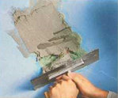 | Шпателі сталеві | Заповнити великі щілини шпаклівкою, порціями, ретельно втискаючи
7. | Вирівнювання шпаклівочної маси | 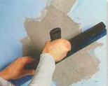 | Шпатель сталевий | Вирівняти масу широким шпателем і залишити до повного висихання (12-24 год.) час висихання дивись на упаковці
8. | Висихання поверхні
9. | Грунтування та нанесення фінішної шпаклівки | 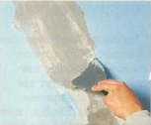 | Пензель-макловиця, валик, шпатель сталевий | Нанести грунтовку. Дати час на її висихання. Нанести тонким шаром фінішну шпаклівку і розрівняти її
10. | Висихання поверхні
11. | Шліфування поверхні | 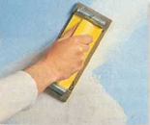 | Терка | Ретельно зачистити поверхню шліфу-вальнимпапером
12. | Очищення поверхні від пилу, грунтування стіни | 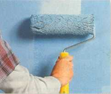 | Щітка рогозова, пензель-макловиця, валик | Очистити місце ремонту від пилу і ще раз обробити грунтовкою. Зафарбувати ділянку стіни фарбою в тон, або перефарбувати всю стіну

Додаток 2
Дефекти штукатурки
№ п\п | Дефект | Причини виникнення | Заходи запобігання
1. | Дутик | розчин приготовлений на невистояному вапні, у якому не погасилися певні частинки | свіжогашене чи мало-вистояне вапняне тісто обов’язково процідіть крізь сито з отворами 0,6 мм чи 0,5 мм.
2. | Тріщини | - застосування мастких розчинів;  - погано перемішаний розчин, в якому нако-пичуються місцями бага-то в’яжучих матеріалів, чи, навпаки, заповню-вачів;  - застосування розведених вапняних і вапняно-гіпсових розчинів;  - швидке висихання шту-катурки;  - накидання за один прийом товстого шару повільно тужавіючого розчину;  - накидання шарів роз-чину на ще не стужавілий попередній шар;  - накидання на дерев’яні поверхні надто тонкого шару штукатурки;  - застосування широкої драні;  - накидання розчину на суху поверхню | - перед використанням розчин ретельно перемішуйте;  - обштукатурену поверхню захищайте від протягів;  - у свіжоприготовлений розчин додайте понад 10% попереднього замісу;  - за підготовки дерев’я-них поверхонь застосо-вуйте дрань завширшки не більше ніж 2 см;  - товщина штукатурного шару на дерев’яній поверхні має бути не менше ніж 15 мм, рахуючи від рівня вихідної драні;  - кам’яні поверхні перед накиданням штукатурного шару добре зволожуйте
3. | Відшаровування штукатурки | - накидання розчину на надто суху поверхню;  - накидання наступного шару з більш міцного розчину на менш слабкий попередній: на вапняний – цементний;  - накидання на цементну штукатурку чи бетонну поверхню вапняного розчину без перехідних шарів;  - накидання розчину на недостатньо шорстку поверхню;  - обштукатурювання про-мерзлих чи вкритих інієм поверхонь;  - накидання накривного шару на дуже міцні, чи навпаки, дуже слабкі грунти | - правильно підготов-ляйте поверхні, нада-вайте їм шорсткості;  - зволожуйте поверхні перед накиданням розчину;  - на бетонні поверхні накидайте спочатку набризк цементним, потім складним (вап-няно-цементним) розчином, після цього обштукатурюйте вапняним розчином;  - не накидайте більш міцний розчин на менш міцний

Додаток 3
Екран оцінювання учнів
№п/п | Прізвище, ім’я та по батькові | Тестові завдання | Організація робочого місця | Дотримання правил з охорони праці | Дотримання технологіч-ного процесу | Підсумковий результат
Бригада 1
1
2
3
4
5
Всього
Бригада 2
1
2
3
4
5
Всього
Бригада 3
1
2
3
4
5
Всього

Критерії оцінювання команд (бригад):
- знання навчального матеріалу;
- аргументованість;
- переконливість;
- професіоналізм;
- співпраця в команді;
- творчий підхід.

